Table of Contents

1 Projekat — arhitektura, tehnologije, okruženje, UML (konsolidovano izvještavanje 2.2)

1.1 1. Arhitektura sistema
Sistem je projektovan kao Laravel monolit sa jasno odvojenim slojevima (HTTP, Application, Domain, Infrastructure). Frontend nije zaseban projekat — Inertia.js most omogućava da se React komponente serviraju direktno iz Laravel rute, čime se izbjegava komplikacija odvojenog SPA-a.

1.1.1 Slojevita arhitektura
- HTTP sloj — Controller-i primaju zahtjeve, validacija kroz Form Request klase, vraćaju Inertia odgovore
- Application sloj — Service klase orkestriraju biznis logiku (TeamRegistrationService, EDnevnikVerificationService, ResultEntryService, AuditLogger, MedicalCertificateStateMachine)
- Domain sloj — Eloquent modeli, enum-i, value objekti (DTO-ovi za adaptere)
- Infrastructure sloj — Adapter klase (Fake* adapteri iza feature flag-ova), Notifications, Queue Jobs

1.1.2 Component dijagram
Vidi uml/04-component-dijagram.puml za vizuelni prikaz slojevite arhitekture sa svim ključnim komponentama i njihovim vezama na eksterne servise.

1.1.3 Ključne odluke
- Monolit umjesto microservisa — broj korisnika nije veliki, ne treba scaling per-service. Operativna jednostavnost je važnija od teoretske skalabilnosti.
- Inertia.js — server-side router, type-safe frontend kroz Wayfinder, nema duplog auth-a (sesije, ne JWT). Backend ostaje Laravel idiom (Controllers + Blade-zamjena React).
- Eloquent direktno — bez Repository pattern wrapper-a (meta-plan §9: YAGNI). Eloquent već enkapsulira CRUD i query builder; dodatni sloj je apstrakcija bez vrijednosti za projekat ove veličine.
- Adapter pattern za eksterne servise — FakeOcrAdapter i FakeEDnevnikAdapter implementiraju interfejse, pravi servisi iza feature flag-ova. Tijekom razvoja i CI svi testovi rade protiv Fake-a; pravi adapteri se uključuju tek u produkciji.

1.2 2. Izbor tehnologije
(Iz spec §10.)
Sloj | Izbor | Razlog
Backend framework | Laravel 13 | Maturity, ekosistem, Inertia first-party support
Auth | Laravel Fortify | Frontend-agnostičan, Inertia kompatibilan, nije Sanctum (jer ne treba API token za SPA istog porijekla)
Frontend | React 19 + Inertia 3 | Reaktivne UI komponente bez SPA komplikacije
Build | Vite + Wayfinder | Type-safe rute, HMR u dev modu
Styling | Tailwind 4 + shadcn/ui | Utility-first, design system iz kutije
DB (dev) | SQLite | Jednostavnije, schema agnostično
DB (prod) | PostgreSQL | Managed, indeksiranje, full-text search za audit log
Cache/Queue (dev) | database driver | Default Laravel, nema dodatnih zavisnosti
Cache/Queue (prod) | Redis | Match Laravel Cloud defaults
Email | log driver (dev), SES (prod) | Standard Laravel mailers
File storage | local (dev), S3 (prod) | Filesystem disk apstrakcija
OCR | FakeOcrAdapter (dev), Google Vision (prod, feature flag) | Pravi servis košta novac za testiranje
eDnevnik | FakeEDnevnikAdapter (dev), pravi HTTP (prod, feature flag) | Pravi adapter zahtjeva sporazum sa Ministarstvom
Testing | Pest 4 + Playwright (browser) | Modern PHP test syntax + headless browser smoke

1.3 3. Okruženje (deployment)
(Detaljno u deployment/.)
Tema | Dev | Production
Host | localhost (artisan serve + Vite) | Laravel Cloud
DB | SQLite (database/database.sqlite) | PostgreSQL managed + read replika
Cache/Queue | database driver | Redis
Storage | storage/app/private/ | S3 (versioning + lifecycle)
Email | storage/logs/laravel.log | AWS SES
OCR | Fake (file-name) | Google Vision
eDnevnik | Fake (deterministic by JMB) | Pravi HTTP (Ministarstvo prosvjete)
Monitoring | Pail tail | Pulse + Sentry + CloudWatch
Deployment dijagram: vidi uml/06-deployment-dijagram.puml za vizuelni prikaz dev vs prod okruženja sa svim eksternim servisima.

1.4 4. Package struktura
(Iz git tree-a aplikacije, faktički stanje na v1.0.)
app/
├── Adapters/ ← Fake adapteri (OCR, eDnevnik) + DTO + Exception
├── Enums/ ← 7 enum-a (UserRole, SportType, TeamStatus, MedicalCertificateStatus, StudentVerificationStatus, MedalType, CompetitionStatus)
├── Http/
│ ├── Controllers/ ← 21 controller (Admin/ + root)
│ ├── Middleware/ ← role, audit, locale
│ └── Requests/ ← Form Request validacije
├── Jobs/ ← 3 queue job-a (Validate, Verify, Expire)
├── Models/ ← 12 modela + STI (User → Professor)
├── Notifications/ ← email + database
├── Policies/ ← per model authorization
└── Services/ ← 9 servisa
routes/
├── web.php ← root, require-uje sve ostale
├── admin.php ← admin samo CRUD korisnika i škola
├── teams.php ← UC5 prijava ekipe
├── sports.php ← admin CRUD
├── competitions.php ← admin CRUD
├── students.php ← UC3, UC8
├── results.php ← UC10
├── auth.php ← Fortify rute
├── settings.php ← profil + security
├── audit.php ← UC7 dashboard
├── public.php ← UC4 raspored
└── console.php ← scheduler tasks
resources/js/
├── pages/ ← Inertia React stranice
├── components/ ← FormCard, side panel, sidebar
└── layouts/ ← Auth, App, Public
database/
├── migrations/ ← 13 migracija (uključujući ai_dnevnik_sesije)
├── seeders/ ← idempotent seeders + AiDnevnikSeeder
└── factories/ ← per model factories
tests/
├── Feature/ ← ~50 feature testova
├── Browser/ ← Pest 4 smoke + e2e
└── Unit/ ← few unit testova
Package dijagram: vidi uml/05-package-dijagram.puml.

1.5 5. UI principi
(Iz Projektni_dizajn §2 + faktički UI.)
- Mobile-first — sve stranice rade na 360px, optimizovane za 1280px desktop
- shadcn/ui komponente — Button, Input, Select, Card, Dialog, Sheet
- Tailwind utility classes — bez custom CSS osim za teme
- Pristup u jeziku — UI tekst preko __('key') u lang/me/
- Form pattern — useForm hook + <FormCard> + side panel za kontekstualne hint-ove
- Sidebar nav — collapse-able, role-aware (admin vidi admin meni)
Dizajn diff od original Projektni_dizajn:
- Originalno: skicirani wireframe-ovi
- Implementirano: stvarne stranice sa shadcn/ui komponentama, side panel za hint-ove, FormCard wrapper za sve admin create/edit stranice
- Vidjet u demo snimcima (demo/)

1.6 6. API ugovori (Inertia)
(Iz Projektni_dizajn §3 + spec §12.)
Inertia ne koristi tradicionalni REST API — sve rute vraćaju Inertia response sa props-ima. Wayfinder generiše TypeScript funkcije za sve rute:
// Auto-generisano: @/actions/App/Http/Controllers/TeamController
import { TeamController } from '@/actions/App/Http/Controllers/TeamController';
// U React komponenti:
const form = useForm({ name: '', professor_id: 0, sport_id: 0 });
form.post(TeamController.store.url());
Tree-shakable: nekorišćene rute se ne uključuju u bundle.
Detaljni ugovori: vidi spec §12 (API ugovori) i tipove u resources/js/types/.

1.7 7. Sigurnost i AZLP
(Iz spec §13.)
- Auth: Fortify (sesije, ne JWT), 2FA opciono za admin
- CSRF: Laravel default (cookie + token)
- XSS: Inertia escape-uje sve props-e, React JSX escape-uje text node-ove
- SQL Injection: Eloquent prepared statements
- Mass assignment: Form Request validated() umjesto request()->all()
- Authorization: Policy klase + middleware role:admin/professor/student
- Audit log: state izmjene preko AuditLogger::log($action, $subject, $payload)
Penetration test: planiran za production rollout (vidi deployment/03-production-readiness.md).
Security audit test: tests/Feature/Integration/SecurityAuditTest.php provjerava CSRF, mass assignment, authorization i audit log entries.

1.8 8. UML dijagrami
Šest UML dijagrama generisanih iz stvarno implementiranog koda (Phase 0–3, v1.0 tag), izvor PlantUML + (planiran) PNG render preko VS Code "PlantUML" extension-a.
# | Dijagram | Izvor | Pokriva
1 | Klasni dijagram | app/Models/ + app/Enums/ | Domain model: 11 entiteta + 7 enum-a + STI User/Professor
2 | Sequence UC5 | TeamController + TeamRegistrationService + FakeOcrAdapter + ValidateMedicalCertificateJob | Prijava ekipe: async OCR upload + sync submit
3 | Sequence UC8 | StudentVerificationController + EDnevnikVerificationService + FakeEDnevnikAdapter | eDnevnik verifikacija: 3 grane (verified/mismatched/unavailable)
4 | Component dijagram | spec §9.2 + app/ struktura | Slojevita arhitektura sa adapter pattern
5 | Package dijagram | app/, routes/, resources/js/, database/, tests/ | Laravel struktura sa split route-ovima
6 | Deployment dijagram | composer.json + .env.example + spec §11 | Dev (SQLite + log mail + Fake adapteri) vs prod (Laravel Cloud)
Detalji i uputstvo za render: uml/README.md.
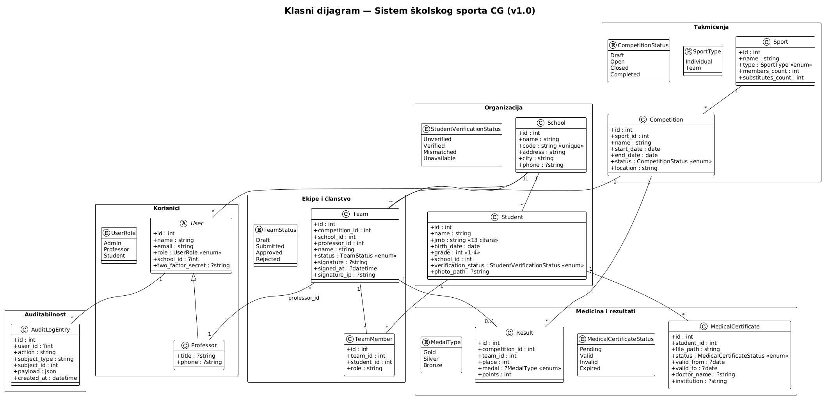
Slika 1: Klasni dijagram — domain model
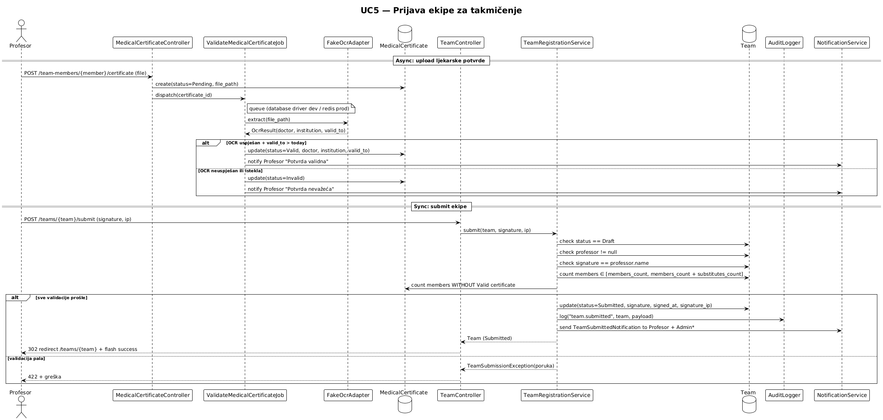
Slika 2: Sequence dijagram UC5
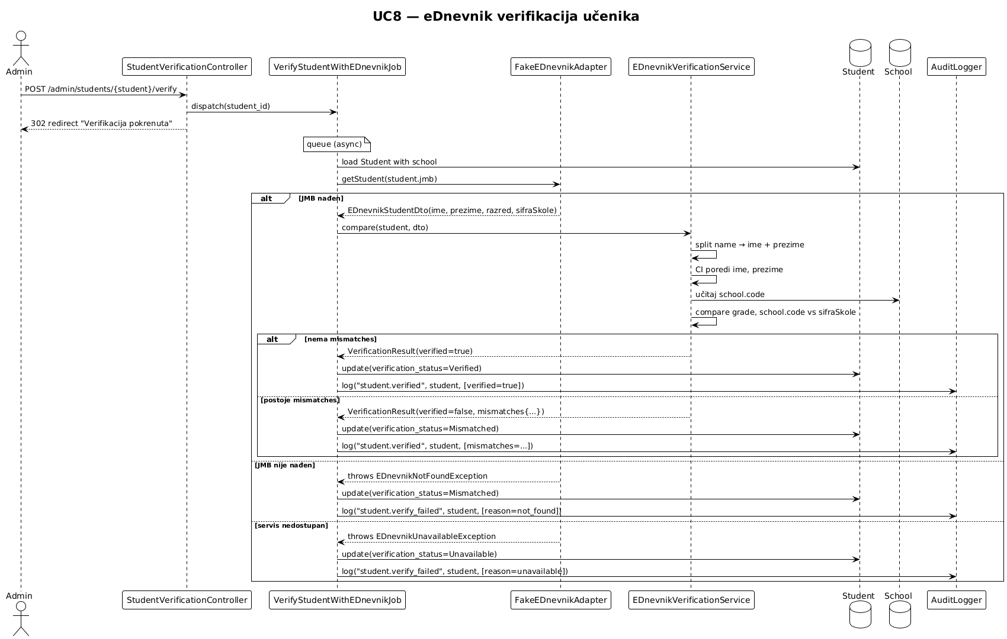
Slika 3: Sequence dijagram UC8
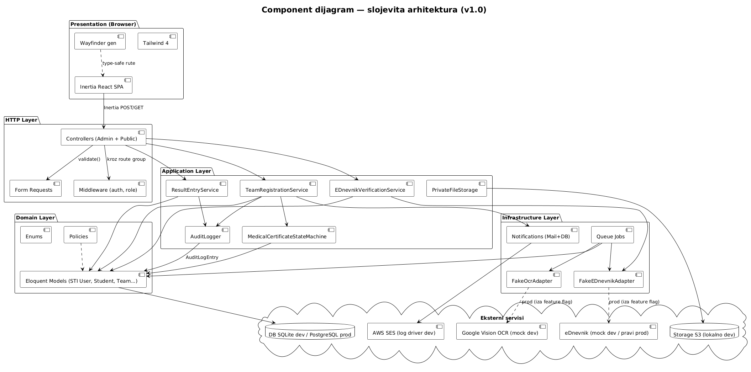
Slika 4: Component dijagram
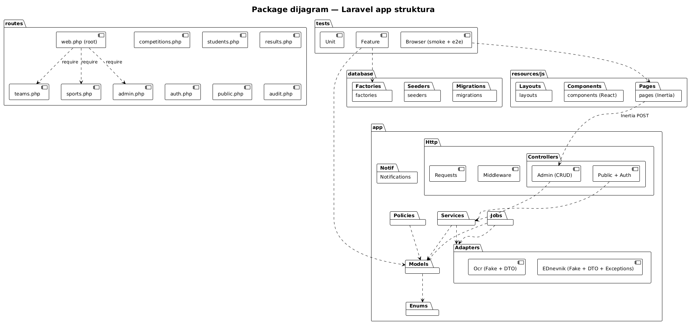
Slika 5: Package dijagram
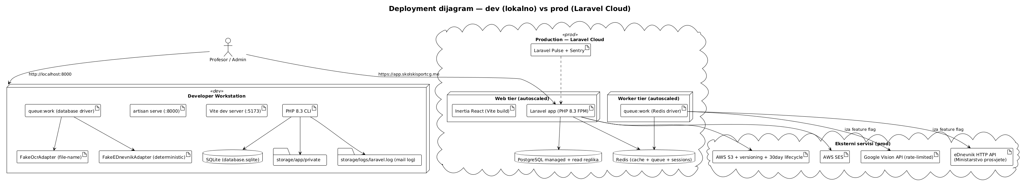
Slika 6: Deployment dijagram

1.9 Diff naspram originalnog Projektni_dizajn
Tema | Originalno | Implementirano | Razlog
Auth | Sanctum | Fortify | Sanctum je za API token-e (mobile, third-party); ne treba za istog porijekla Inertia SPA
DB dev | PostgreSQL | SQLite | Jednostavnije za ocjenjivača, schema agnostično piše
React verzija | 18 | 19 | 19 je stabilno; Inertia 3 zahtjeva 18+, ali 19 daje server components heads-up
Repository pattern | Predložen | Odbijen | Eloquent već enkapsulira (meta-plan §9: YAGNI)
Multi-language UI | Predloženo | Samo me | Spec eksplicitno (van scope-a)
Email driver dev | smtp | log | Jednostavnije, sve u storage/logs/laravel.log
Custom error catalog | Predložen | Odbijen | Laravel default + Form Request validation poruke su dovoljne

